花广金狮学校小学部周清记录表
年级 | 四年级 | 周 次 | 第 13 周 执教老师 黄嘉敏 杨敏 罗玉婷 宋文静
科目 | 英语 | 时 间 | 11月 26 日 星期 日
周  清  内  容 | 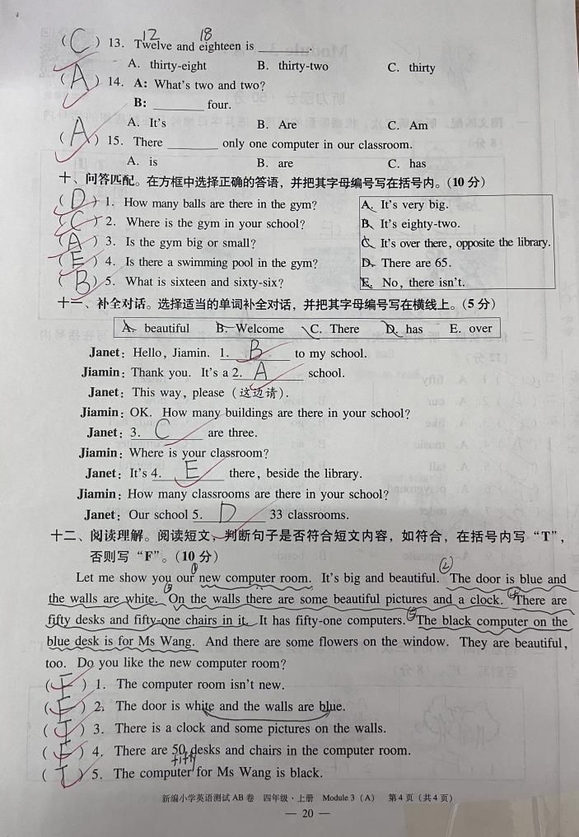
改  进  策  略 | 阅读题有部分同学出错，需培养学生的做题习惯和提取文章和关键信息的阅读能力。

